Error Distorsión

Gran parte de la inexactitud que causa la distorsión de un instrumento puede evitarse manteniendo en mente la ley de Abbe, que dice: la máxima exactitud de medición es obtenida si el eje de medición es el mismo del eje del instrumento.



**Principio de Abbe**

El principio de Abbe se refiere a la precisión al medir dimensiones. El principio es también una guía importante para el diseño de instrumentos de medición. Este principio establece que, "para optimar la precisión de la medición, el objeto a medir y la escala del instrumento de medición, deben colocarse de forma colineal en la dirección de medición". Cuando se aplica a los instrumentos de medición reales, el principio implica que, para los micrómetros exteriores, la escala y la posición de medición son colineales, y para los calibradores de mano, la escala y la posición de medición están a cierta distancia entre sí. En otras palabras, los micrómetros exteriores siguen el principio de Abbe, mientras que los calibradores de mano no lo hacen. Por lo tanto, se puede decir que los micrómetros exteriores tienen una mayor precisión de medición.

Los calibradores de mano no siguen el principio de Abbe

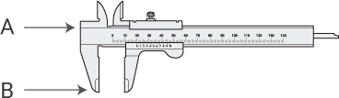

Los micrómetros siguen el principio de Abbe

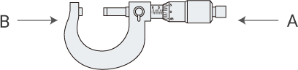

A Posición de la escala

B Posición de medición